**Pequeno projeto de controle de pedidos de uma pizzaria em Visual Basic .Net - Parte 1**

**Dividiremos o assunto em seis artigos. Ao final, teremos um pequeno, porém importante projeto que servirá como base para o desenvolvimento de projetos maiores. É importante que você acompanhe as explicações de todas as partes do código. O objetivo desse material é ser uma referência básica para seus futuros projetos. O modelo de programação está bem baseado no VB6. Existem outros orientados a objeto. Não foi o intuito neste artigo explorá-lo.**

**por**[**Marcos Roberto de Moraes**](http://www.linhadecodigo.com.br/colaborador.aspx?id=370)

 15 3 0 4

Atualizado em 07/10;2008.

Dividiremos o assunto em seis artigos. Ao final, teremos um pequeno, porém importante projeto que servirá como base para o desenvolvimento de projetos maiores. É importante que você acompanhe as explicações comentadas no código, o objetivo desse material é ser uma referência básica para futuros projetos..

Para desenvolver este artigo você precisa criar um Banco (Pode ser .MDF) e uma conexão chamada Pizza. Neste exemplo eu utilizei um arquivo .MDF chamado Pizza.mdf no seguinte caminho  C:\pizza\Pizza.mdf.

A) Abaixo Modelo Entidade Relacionamento:

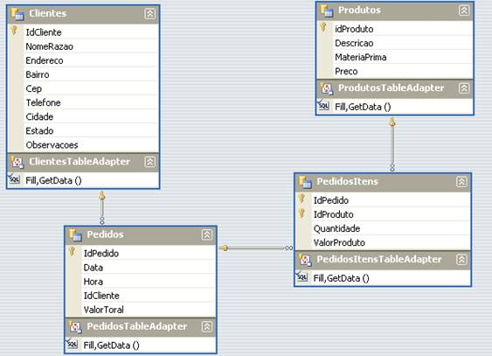

1) Crie uma nova conexão chamada **Pizza**, e crie a estrutura das tabelas conforme abaixo:

a) **Clientes**:

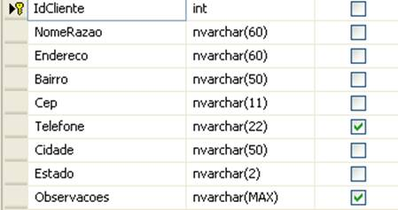

b) **Produtos**:

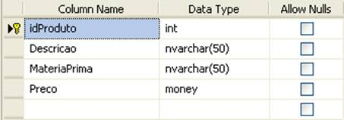

c) **Pedidos**:

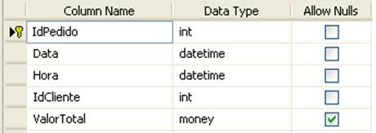

d) **PedidosItens**:

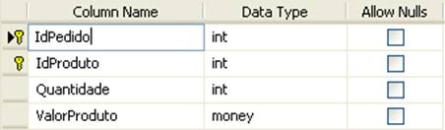

2) Agora vamos montar a interface da aplicação. Crie um novo projeto chamado Pizzaria, E vamos adicionar ao mesmo os formulários abaixo que deverão ter suas propriedades alteradas conforme solicitado.

2.1) Adicione um novo Formulário chamado – **FrmSplash**

a) Coloque uma Imagem qualquer para a abertura.

b) Coloque um controle ProgressBar no formulário

c) Coloque um controle Time no formulário.

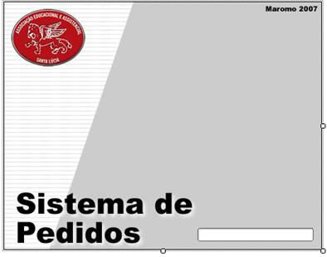

d) Mude a propriedade Interval do time1 para 100.

e) Digite o código abaixo para o evento Tick do Timer1.

    Private Sub Timer1_Tick(ByVal sender As System.Object, ByVal e As System.EventArgs) Handles Timer1.Tick

        ProgressBar1.Maximum = 100

        If ProgressBar1.Value = 100 Then

            MdiPrincipal.WindowState = FormWindowState.Maximized

            MdiPrincipal.Show()

            Timer1.Enabled = False

            Me.Close()

            Exit Sub

        End If

        ProgressBar1.Value += 10

    End Sub

f) Digite o código abaixo para o evento Load do FrmSplash.

    Private Sub FrmSplash_Load(ByVal sender As System.Object, ByVal e As System.EventArgs) Handles MyBase.Load

        Timer1.Enabled = True

    End Sub

**Nota:** Observe que o código acima serve para carregar o formulário principal, que é o próximo formulário a ser criado.

2.2) Adicione um novo Formulário chamado – **MdiPrincipal**

a) Coloque um controle StatusStrip no formulário.

b) Coloque um controle MenuStrip no formulário

c) Coloque um controle ToolTip no formulário.

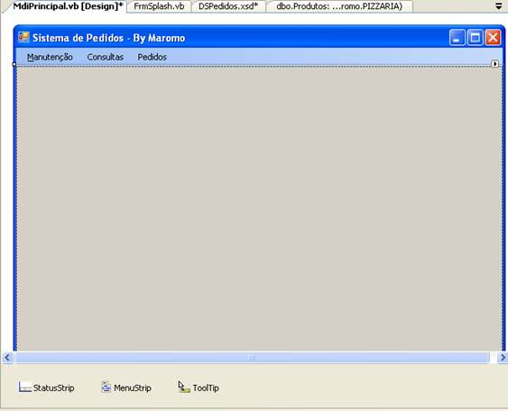

2.2.1) A estrutura dos Menus deverão estar conforme figuras abaixo:

Manutenção

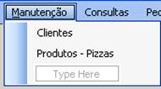

Consultas

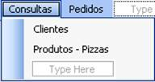

Pedidos

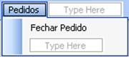

2.3) Agora adicione o formulário abaixo FrmClientes. Conforme figura e altere as propriedades conforme solicitado.

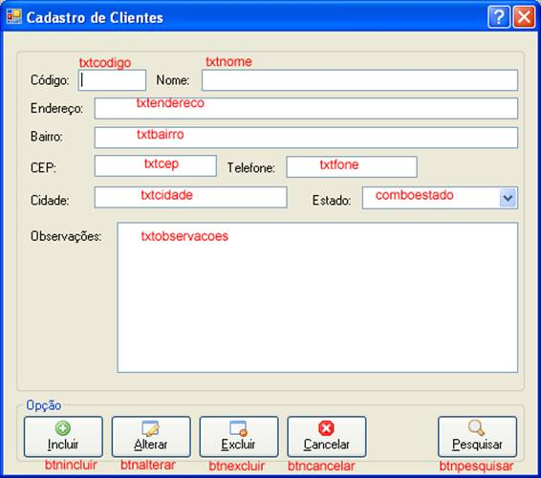

No próximo artigo programaremos o código para o formulário acima.

Read more: <http://www.linhadecodigo.com.br/artigo/2028/pequeno-projeto-de-controle-de-pedidos-de-uma-pizzaria-em-visual-basic-net-parte-1.aspx#ixzz3Y5r5JC7I>